№12, 28 октября 2019г.
Патриоты России.
Ежемесячный боевой листок музея « Память сердца» МАОУ лицей 34 г. Тюмень.
Поздравления к 20-летию п/о «Память сердца»
Телефонограмма, В Новгород 22.10.2010 в 14-15мск.
Поздравляем поисковиков отряда « Память сердца» с юбилеем, желаем успехов, здоровья, спасибо за благородный труд.
Решением Совета Командиров « Поисковой экспедиции « Долина» награждены знаком « Ветеран поиска- 10 лет»
Варламова Наталья Борисовна
Колесникова Кристина Юрьевна
Председатель Совета командиров И.М. Неофитов
Передала Л.В. Лысова ДО « Долины»
Уважаемые руководители отряда « Память сердца»:
- Валентина Петровна,
- Наталья Борисовна,
- Валентина Васильевна,
- Кристина Юрьевна!
Уважаемые ветераны поиска:
Галина Николаевна, Валентина Алексеевна, Петр Федорович, Нина Михайловна!
Уважаемые наши партнеры:
Александр Адамович, Виктор Адамович, Геннадий Александрович!
Дорогие наши друзья- студенты и поисковики, спонсоры и помощники, педагоги и ветераны!
Поздравляем Всех с 20-летием поискового отряда «Память сердца».
Вы сохранили добрые традиции, создали музей, приобрели опыт и знания, воскресили из небытия сотни имен бойцов РККА.
Спасибо Всем! Гордимся , что у нас есть надежные друзья, тюменцы, ямальцы, рушане,-всегда готовые поддержать отряд в поиске!
Желаем Всем здоровья, радости, удачи и мечты.
Совет музея « Память сердца»
Совет Содействия « Память сердца»
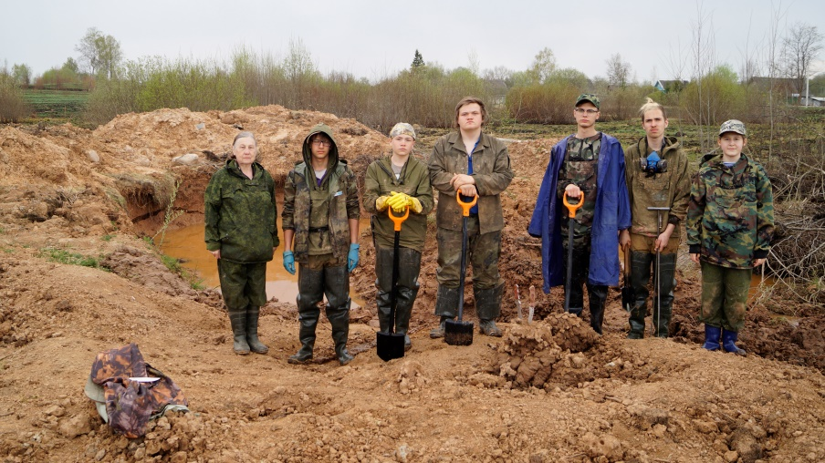
Сердечно поздравляю всех поисковиков, руководителей, ветеранов, волонтеров с 20-летием отряда « Память сердца». Низко кланяюсь за Ваш нелегкий труд и добрые дела. Спасибо за поддержку.
Чечулина М.И., дочь бойца 384 СД, г. Тюмень.
Шлем наши поздравления с юбилеем – 20 – летием поисковикам отряда « Память сердца». Желаем и дальше идти выбранной дорогой. Помним Вашу акцию « Ветеранам глубинки- нашу заботу». Будем рады встрече, всегда готовы помочь.
Племянники бойцов 364 СД:Ивченко,Полковниченко д. Бескозобово, Голышмановский район.
Помним:
они очень мечтали увидеть этот день и побывать на юбилее, но судьба определила иной путь.
Нет с нами дорогих людей
- Маргариты Ивановны Чирковой
- Марины Семеновны Авдеевой
- Ивана Михайловича Неустроева
- Леонида Михайловича Маркова
- Юрия Алексеевича Калинина
- Анатолия Львовича Гейдельберга
-Николая Акимовича Данилина
- Вениамина Емельяновича Костоломова.
Вечная Вам память!
Отряд « Память сердца».
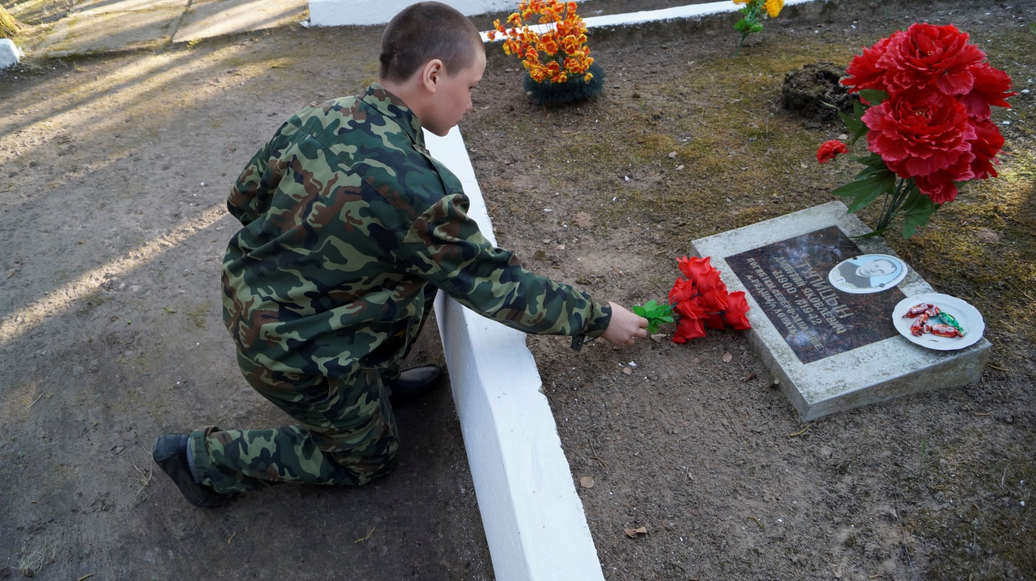
Тираж 50 экз. Материалы подготовила комиссар п/о « Память сердца» Дубровина У.

